MINISTERUL EDUCAŢIEI ŞI CERCETĂRII
CONCURSUL ŞCOLAR DE GEOGRAFIE,
ETAPA NAŢIONALĂ, BAIA MARE
10-15 aprilie 2007, CLASA a VIII-a

SUBIECTELE:

1. Cu privire la bazinul hidrografic al râului Olt precizaţi: - locul din care izvorăşte şi locul în care îşi
varsă apele râul Olt; - trei afluenţi pe partea stângă a Oltului (având lungimea cea mai mare) şi cinci
afluenţi pe partea dreaptă a Oltului (având lungimea cea mai mare); - oraşele – municipiu repartizate
în cuprinsul bazinului râului Olt; - depresiunile traversate de râul Olt şi afluenţii acestuia.
14 puncte
2. Comparaţi Câmpia Bărăganului cu Câmpia Olteniei. Precizaţi deosebirile privitoare la:
întindere, fizionomia reliefului, fragmentarea reliefului, orientarea văilor principale, precipitaţiile medii anuale, nuanţa climatică specifică, tipuri de lacuri, repartiţia vegetaţiei naturale, densitatea populaţiei, resursele energetice. 21 puncte

3. Precizaţi sectoarele de activitate ale industriei pielăriei, blănăriei şi încălţămintei din ţara noastră şi produsele obţinute în cadrul acestora. Menţionaţi centrele de producţie ale industriei pielăriei, blănăriei şi încălţămintei din Regiunea de Dezvoltare Centru.
18 puncte
4. Explicaţi: ■ frecvenţa mare a satelor risipite în aria carpatică; ■ frecvenţa satelor adunate în regiunile de câmpie, de deal / podiş şi de munte din România;
17 puncte
5. Elaboraţi cronograma complexă reprezentând mişcarea naturală a populaţiei României folosind datele din tabelul de mai jos. Interpretaţi desenul corect şi complet elaborat.

Anul | Rata natalităţii(‰) | Rata sporului natural (‰) | Anul | Rata natalităţii (‰) | Rata sporului natural (‰)
1989 | 16,0 | 5,3 | 1997 | 10,5 | - 1,9
1990 | 13,6 | 3,0 | 1998 | 10,5 | - 1,5
1991 | 11,9 | 1,0 | 1999 | 10,4 | - 1,4
1992 | 11,4 | - 0,2 | 2000 | 10,5 | - 0,9
1993 | 11,0 | - 0,6 | 2001 | 9,8 | - 1,8
1994 | 10,9 | - 0,8 | 2002 | 9,7 | - 2,7
1995 | 10,4 | - 1,6 | 2003 | 9,8 | - 2,5
1996 | 10,2 | - 2,5 | 2004 | 10,0 | - 1,9
20 puncte
TOATE SUBIECTELE SUNT OBLIGATORII
TIMP DE LUCRU: 3 ORE

MINISTERUL EDUCAŢIEI ŞI CERCETĂRII

CONCURSUL ŞCOLAR DE GEOGRAFIE,
ETAPA NAŢIONALĂ, BAIA MARE
1O-15 APRILIE 2007, CLASA a IX-a
SUBIECTELE:
1. a. Explicaţi faptul că Pământul este un elipsoid de rotaţie, un geoid şi un terroid (telluroid).
b. Precizaţi consecinţele geografice ale formei Pământului. 19 puncte

2.Precizaţi consecinţele gravitaţiei terestre. De ce valoarea gravitaţiei scade de la poli la Ecuator?
14 puncte
3.Comparaţi diagramele climatice marcate cu cifrele 1 şi 2. Precizaţi: a. similitudinile şi contrastele identificate în urma analizei reprezentărilor grafice; b. caracteristicile tipurilor de climă reprezentate de cele două diagrame climatice. 19 puncte
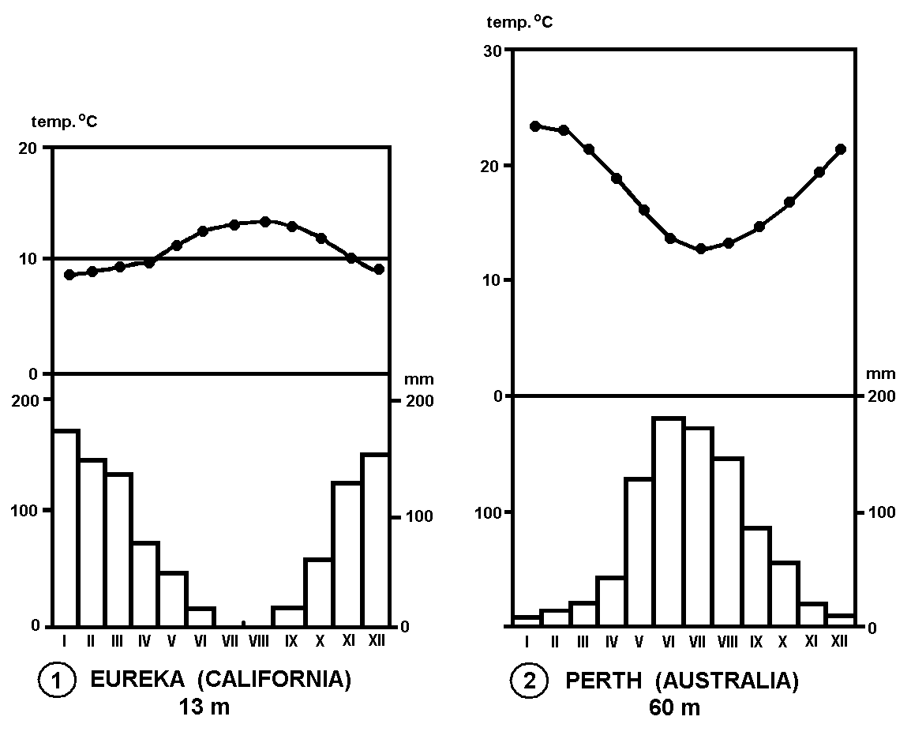
4. APLICAŢIE:
a. Pe desenul de mai jos (a) sunt marcate un lac şi o pădure, la scara 1:10 000 000. Calculaţi: - perimetrul pădurii (în km); - suprafaţa lacului (în km²); - suprafaţa pădurii (în km²).
b. Patrulaterul desenat mai jos (b) este un trapez sferic. Explicaţi:
- diferenţa dintre lungimea unui grad de longitudine de pe latura mică a trapezului sferic şi a unui grad de longitudine de pe latura mare a trapezului sferic. Calculaţi coordonatele rectangulare ale punctului A. 18 puncte

5. Identificaţi apele curgătoare marcate pe harta de mai jos.
a. Scrieţi, pe foaia de concurs, în dreptul fiecărui număr de la 1 la 16: - denumirea apei curgătoare;
- forma de relief creată la vărsare; - unitatea hidrografică în care se varsă;
b. Se dau următoarele unităţi de relief: Câmpia Turanului, Podişul de Loess, Podişul Deccan, Munţii Cerski, Munţii Chinei de Sud, Câmpia Mesopotamiei, Depresiunea Sâchuan, Munţii Saian. Scrieţi fiecare denumire de unitate de relief în dreptul apei curgătoare ce o traversează.
20 puncte
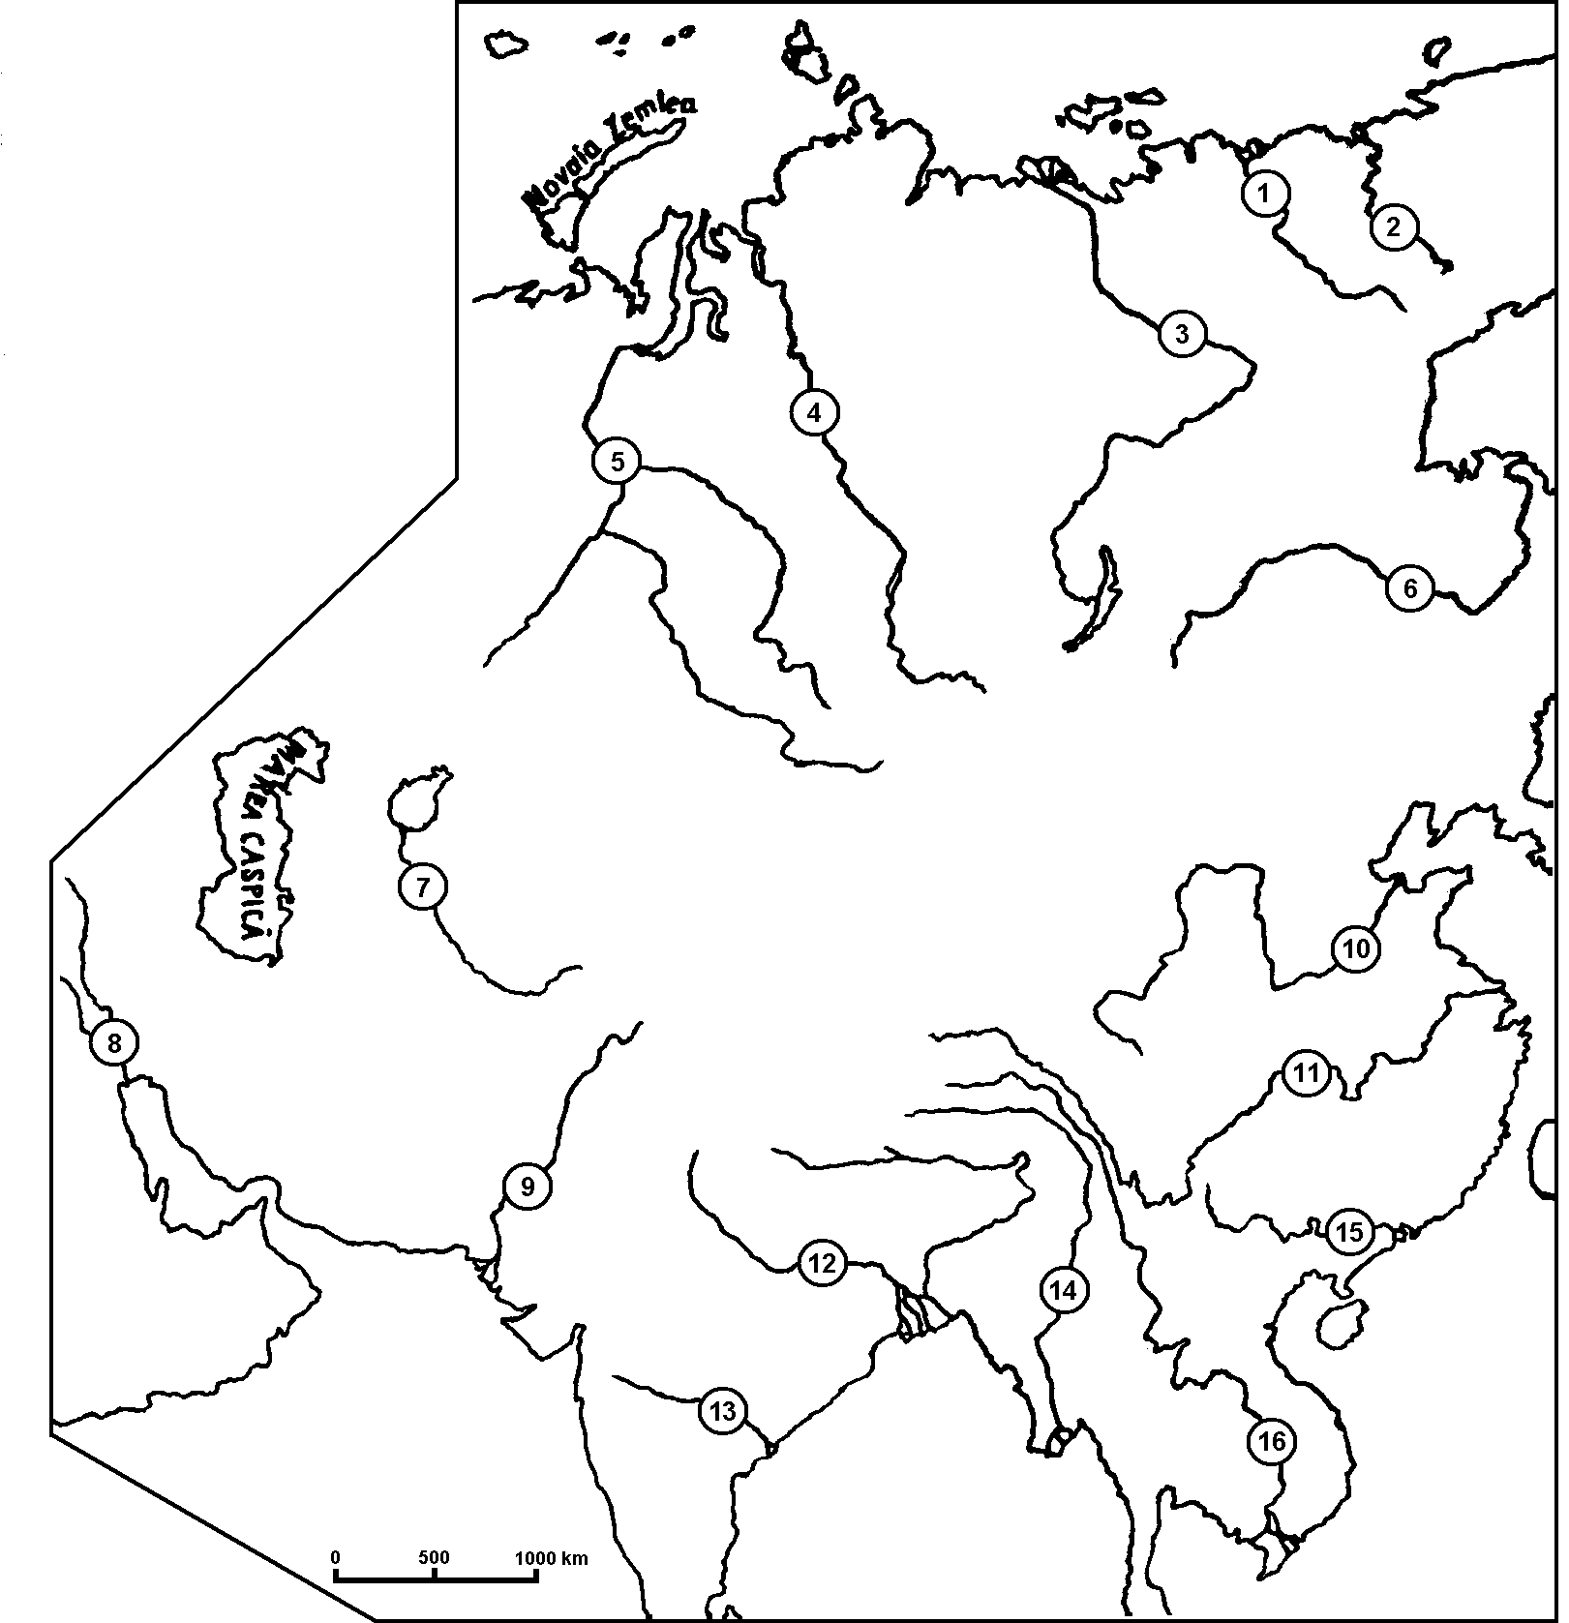

TOATE SUBIECTELE SUNT OBLIGATORII
TIMP DE LUCRU: 3 ORE
OFICIU 10 PUNCTE
MINISTERUL EDUCAŢIEI ŞI CERCETĂRII
CONCURSUL ŞCOLAR DE GEOGRAFIE,
ETAPA NAŢIONALĂ, BAIA MARE
10 – 15 aprilie 2007, CLASA a X-a
SUBIECTELE:
1. Regiunea agricolă mediteraneană: a) distribuţie spaţială; b) tipuri şi structuri teritoriale agricole; c) practici şi activităţi agricole; d) peisaje agricole specifice. 17 puncte

2. Explicaţi ratele cele mai reduse şi cele mai ridicate ale mortalităţii din ţările menţionate în tabelul de mai jos:
State cu cea mai redusă rată a mortalităţii (2002) | Rata mortalităţii(‰) | State cu cea mai ridicată rată a mortalităţii (2002) | Rata mortalităţii(‰)
Kuweit | 2,1 | Angola | 25,0
Emiratele Arabe Unite | 2,7 | Mozambic | 23,3
Brunei | 3,0 | Malawi | 22,4
Qatar | 3,0 | Zambia | 22,1
Singapore | 3,9 | Botswana | 22,1
Bahrein | 4,0 | Rwanda | 20,9
20 puncte
3. Analizaţi şi interpretaţi evoluţia componentelor mişcării naturale a populaţiei mondiale, pe regiuni şi pe continente prezentată în tabelul de mai jos. Elaboraţi reprezentarea grafică adecvată.
Spaţiul geografic | Rata natalităţii (‰) |  | Rata mortalităţii (‰) |  | Rata bilanţului natural (‰)
Spaţiul geografic | 1985 | 2002 | 1985 | 2002 | 1985 | 2002
TOTAL MONDIAL | 27,1 | 21,0 | 10,5 | 9,3 | 16,6 | 11,7
REGIUNI DEZVOLTATE | 15,5 | 11,5 | 9,6 | 10,6 | 5,9 | 0,9
REGIUNI ÎN DEZVOLTARE | 31,6 | 25,5 | 10,8 | 9,5 | 20,9 | 16,0
Africa | 45,9 | 40,7 | 16,6 | 13,7 | 29,3 | 27,0
America Latină şi Caraibe | 31,6 | 24,8 | 8,2 | 6,7 | 23,4 | 18,1
America de Nord | 15,9 | 15,4 | 8,9 | 8,6 | 7,0 | 6,8
Asia | 28,6 | 25,2 | 10,5 | 8,4 | 18,1 | 16,8
Europa | 13,7 | 11,6 | 10,5 | 11,2 | 3,2 | 0,4
Oceania | 20,7 | 13,5 | 8,3 | 7,8 | 12,4 | 5,7
22 puncte
4. Interpretaţi piramidele grupelor de vârstă marcate cu cifrele 1, 2, 3, 4, 5. Precizaţi:
a) caracteristicile generale; b) tendinţa numărului populaţiei tinere şi a populaţiei vârstnice.
17 puncte
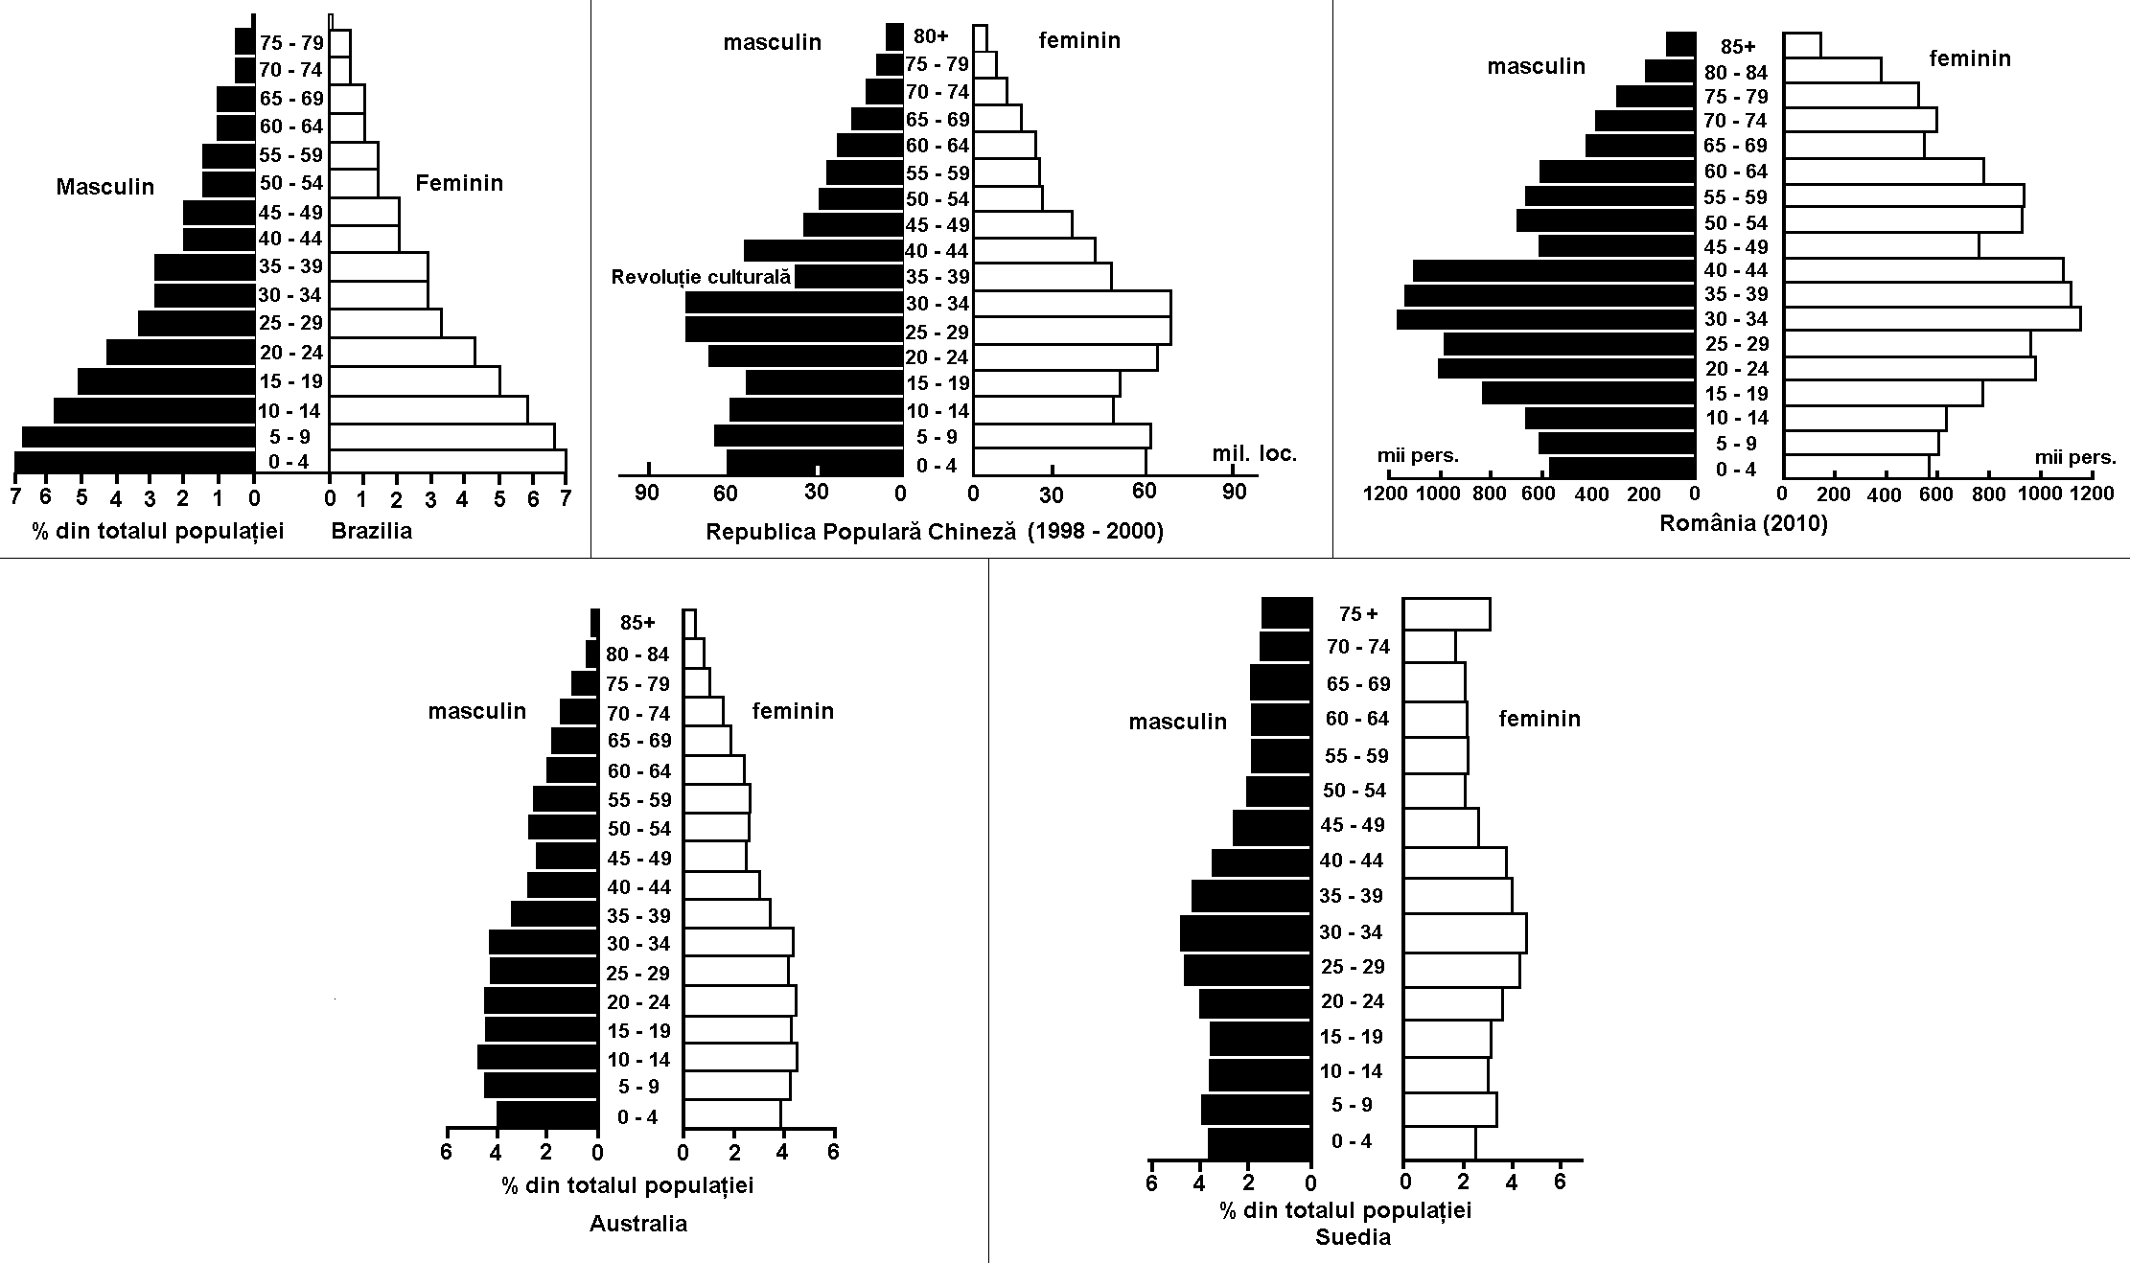
1 2 3
4 5
5. A) Funcţia comercială a oraşelor-porturi maritime/oceanice: a) definiţia funcţiei comerciale; b) infrastructura şi localizarea specifică impuse de activităţile comerciale; c) rolul oraşelor-porturi maritime/oceanice în conturarea funcţiei comerciale proprii.
B) Identificaţi oraşele marcate pe hartă cu numere de la 1 la 20. Transferaţi tabelul de mai jos pe foaia de examen şi scrieţi denumirile aglomeraţiilor urbane corect identificate în spaţiile libere din dreptul mărimii demografice corespunzătoare acestora.
Numărul marcat pe hartă | Denumirea oraşului/  aglomeraţiei  urbane | Populaţia  (mil. Loc.) | Numărul marcat pe hartă | Denumirea oraşului/  aglomeraţiei  urbane | Populaţia  (mil. Loc.) | Numărul marcat pe hartă | Denumirea oraşului/  aglomeraţiei  urbane | Populaţia  (mil. Loc.)
 |  | 1,0 |  |  | 7,0 |  |  | 12,8
 |  | 3,0 |  |  | 7,6 |  |  | 13,8
 |  | 3,2 |  |  | 7,9 |  |  | 17,4
 |  | 3,3 |  |  | 8,6 |  |  | 17,9
 |  | 3,6 |  |  | 9,7 |  |  | 18,3
 |  | 4,3 |  |  | 11,1 |  |  | 35,0
 |  | 5,3 |  |  | 12,3
14 puncte

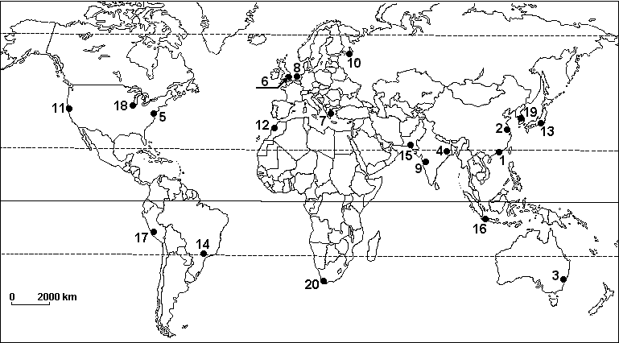

TOATE SUBIECTELE SUNT OBLIGATORII
TIMP DE LUCRU: 3 ORE
OFICIU 10 PUNCTE

MINISTERUL EDUCAŢIEI ŞI CERCETĂRII
CONCURSUL ŞCOLAR DE GEOGRAFIE,
ETAPA NAŢIONALĂ, BAIA MARE
10-15 aprilie 2007, CLASA a XI-a

TOATE SUBIECTELE SUNT OBLIGATORII. TIMP DE LUCRU: 3 ORE
SUBIECTELE:
1. În zona litorală a Africii de Vest, între 0º şi 5º latitudine nordică, precipitaţiile anuale depăşesc 2000 mm. În acelaşi timp, în zona litorală est-africană, la aceeaşi latitudine, precipitaţiile anuale variază între 250 şi 500 mm. Explicaţi: a. contrastul pluvial dintre cele două spaţii geografice; b. consecinţele cantităţilor anuale de precipitaţii asupra mediului şi calitatea acestuia pentru populaţie.
22 puncte
2. SITUAŢII-PROBLEMĂ:
a. Între cercurile polare şi poli există două tipuri de peisaje. Precizaţi tipurile de peisaje. Explicaţi succesiunea şi elementele definitorii ale peisajelor.
b. Între peisajul urban şi peisajul rural există numeroase deosebiri. ■Precizaţi deosebirile cu privire la structură şi fizionomie. ■Argumentaţi deosebirile corect precizate prin desene schematice adecvate.
22 puncte
3. a. Explicaţi valorile şi variaţiile ratei de participare a resurselor umane la dezvoltare.
b. Ponderea adulţilor în diferite ţări ale Golfului Persic, precum Bahrein, Qatar, Kuweit şi Emiratele Arabe Unite, variază între 75% şi 80% din totalul populaţiei. Explicaţi această proporţie.
c. Dezechilibrele hidrologice definesc Asia de Sud-Sud-Est ca zonă de risc ridicat. Explicaţi această afirmaţie prin prisma consecinţelor dezechilibrelor hidrologice.
15 puncte
4. Între hazardele naturale, vulcanismul are o frecvenţă mare în anumite zone terestre, precum spaţiul dintre Peninsula Kamceatka şi Arhipelagul Indonezian. a. Explicaţi: ■ frecvenţa mare a hazardelor endogene pe aliniamentul Peninsula Kamceatka – Arhipelagul Kurile – Arhipelagul Nipon – Arhipelagul Filipinelor – Arhipelagul Indonezian; ■mişcarea prin transferul şi modificările de substanţă şi energie din endosferă în exosferă; ■consecinţele asupra calităţii mediului natural, aşezărilor umane şi populaţiei. b. Menţionaţi cel puţin două denumiri de vulcani activi din fiecare din arhipelagurile Kurile, Filipine şi Indonezian.
14 puncte
5. SITUAŢIE-PROBLEMĂ:
■Insulele Marchize, repartizate la latitudini subecuatoriale, beneficiază de climă uscată cu nuanţă de semideşert. Explicaţi inadvertenţa dintre poziţia în latitudine şi nuanţa de semideşert.
■Precizaţi specificul impactului antropic asupra mediului pădurilor de conifere;
■Analizaţi diagrama climatică a oraşului Arica. Explicaţi calitatea mediului în care se află oraşul Arica prin prisma regimului termic şi a regimului pluviometric. 17 puncte
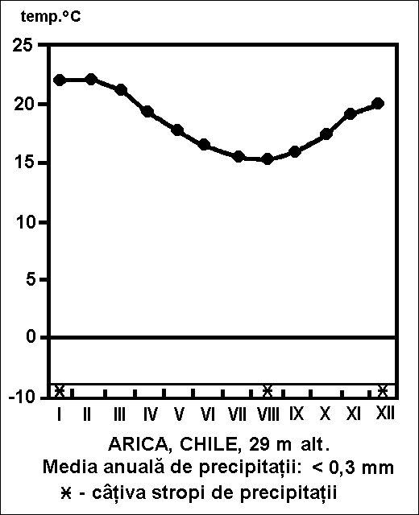
TOATE SUBIECTELE SUNT OBLIGATORII. TIMP DE LUCRU: 3 ORE. DIN OFICIU 10 PUNCTE

MINISTERUL EDUCAŢIEI ŞI CERCETĂRII

CONCURSUL ŞCOLAR DE GEOGRAFIE,
ETAPA NAŢIONALĂ, BAIA MARE
10-15 aprilie 2007, CLASA a XII-a

TOATE SUBIECTELE SUNT OBLIGATORII. TIMP DE LUCRU: 3 ORE
SUBIECTELE:
1.Explicaţi, pentru mediile din Câmpia Română şi Câmpia de Vest, prin prisma asemănărilor şi deosebirilor: a) diversitatea influenţelor climatice; b) diversitatea potenţialului de habitat; c) diversitatea potenţialului turistic.
20 puncte
2. Uscăciunea şi seceta sunt hazarde naturale. a) Definiţi această afirmaţie. b) Interpretaţi distribuţia spaţială a uscăciunii şi secetei în România. c) Precizaţi cauzele generatoare ale uscăciunii şi secetei. d) Menţionaţi: - pagubele provocate de secetă; - consecinţele determinate de secetă. 16 puncte
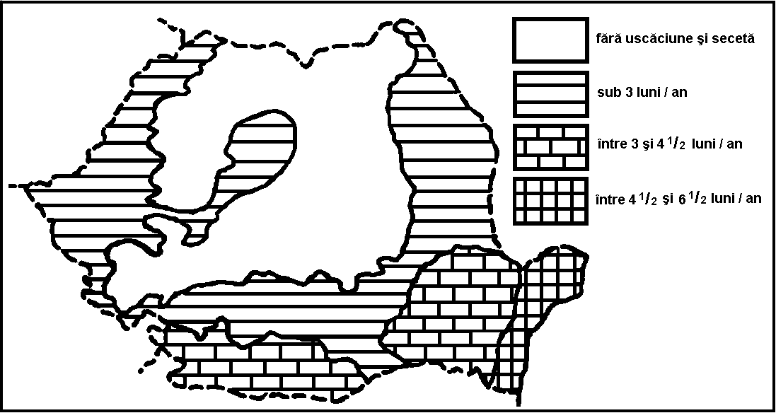

3. PROBLEMĂ:
a)În anul 2004 s-au înregistrat 216 261 născuţi vii, 258 890 decese, 13 082 emigranţi şi 2987 imigranţi. În acelaşi an, populaţia României era de 21 673 328 locuitori. Calculaţi bilanţul total al populaţiei în valori absolute şi promile.
b) Precizaţi tipul de distribuire a oraşelor din Câmpia Română şi din depresiunile Petroşani şi Braşovului. Menţionaţi câte două argumente pentru fiecare din tipurile de distribuire a oraşelor corect identificate.
22 puncte
4. Precizaţi, pentru teritoriul României: a) tipurile de structuri majore şi caracteristicile lor generale; b) caracteristicile reliefului dezvoltat pe loess şi depozite loessoide, roci magmatice, calcare şi dolomite. 16 puncte
5. Interpretaţi datele din tabelul de mai jos, privind: a) rata natalităţii, b) rata mortalităţii, c) rata mortalităţii infantile şi d) rata bilanţului natural ce caracterizează populaţia României. 16 puncte
Unitatea teritorial-administrativă | Rata natalităţii(‰) | Rata mortalităţii  (‰) | Rata mortalităţii infantile(‰) | Rata bilanţului natural(‰)
IAŞI | 12,5 | 10,0 | 17,2 | 2,5
SUCEAVA | 12,4 | 10,7 | 18,2 | 1,7
VASLUI | 11,9 | 11,0 | 22,5 | 0,9
GIURGIU | 9,1 | 15,9 | 16,0 | -6,8
TELEORMAN | 7,7 | 16,5 | 16,7 | -8,8
DOLJ | 8,8 | 13,9 | 19,9 | -5,1
OLT | 8,4 | 13,3 | 19,1 | -4,9
ARAD | 9,2 | 14,3 | 12,7 | -5,1
CARAŞ-SEVERIN | 9,8 | 13,6 | 20,3 | -3,8
BISTRIŢA-NĂSĂUD | 10,8 | 10,4 | 12,2 | 0,4
CLUJ | 8,8 | 12,0 | 12,9 | -3,2
SĂLAJ | 10,3 | 14,4 | 16,3 | -4,1
SIBIU | 10,8 | 10,8 | 16,1 | 0,0
BUCUREŞTI | 8,8 | 10,9 | 10,1 | -2,1
ROMÂNIA | 10,0 | 11,9 | 16,8 | -1,9
MINISTERUL EDUCAŢIEI ŞI CERCETĂRII
BAREM DE EVALUARE
CONCURSUL ŞCOLAR DE GEOGRAFIE,
ETAPA NAŢIONALĂ, BAIA MARE, 10-15 APRILIE 2007
CLASA A VIII-A
1. Se acordă 14 puncte pentru răspunsul corect şi complet:
● izvorul râului Olt se află în Munţii Hăşmaş ( Hăşmaşu Mare) (0,5 p); ● unitatea hidrografică în care îşi varsă apele râul Olt (gura de vărsare) este fluviul Dunărea (0,5 p); ●trei afluenţi de pe partea stângă a Oltului având lungimea cea mai mare: Râul Negru, Bârsa, Topolog (1,5 p); ● 5 afluenţi de pe partea dreaptă a Oltului având lungimea cea mai mare: Homorod, Cibin, Lotru, Olteţ, Teslui (2,5 p); ● oraşele-municipiu: Miercurea Ciuc, Sfântu Gheorghe, Târgu Secuiesc, Braşov, Săcele, Codlea, Făgăraş, Sibiu, Râmnicu Vâlcea, Drăgăşani, Slatina (5,5 p); ● Ciucului, Braşovului, Baraolt, Hoghiz, Făgăraşului, Loviştei, Jiblea (3,5 p);

2. Se acordă 21 de puncte pentru răspunsul corect şi complet:
Trăsături | Câmpia Bărăganului (se acordă câte 0,8 p. pentru fiecare răspuns corect şi complet; (total 8 p.) | Câmpia Olteniei (se acordă câte 0,8 p. pentru fiecare răspuns corect şi complet; (total 8 p.) | Argument (5 puncte)
Întindere | - cea mai întinsă câmpie netedă din Câmpia Română | - câmpie mai puţin întinsă | - analiza comparativă a hărţii reliefului Câmpiei Române (0,4 p)
Fizionomia reliefului | - văi largi (Ialomiţa, Călmăţui), acoperite sau nu cu apă, crovuri, nisipuri şi dune pe suprafeţe şi mai mici | - nisipuri şi dune pe suprafeţe mai mari şi mai compacte, văi şterse, excepţie Valea Jiului; | - loess şi altitudini mai mici în Câmpia Bărăganului, climat diferenţiat (0,4 p)
Fragmentarea reliefului | - mai redusă, cu excepţia spaţiilor cu crovuri şi a văilor ce finalizează prin limanuri fluviatile | - mai evidentă în partea nordică şi foarte redusă în partea sudică | - relief mai vălurit în Câmpia Olteniei, considerat ca o prelungire a colinelor Podişului Getic (0,4 p)
Orientarea văilor principale | - vest – est | - nord – sud | Ialomiţa şi Călmăţuiul curg spre est; Jiul, Desnăţuiul şi Drincea curg spre sud (0,4 p)
Precipitaţii medii anuale | 400 … 500 mm | 500 … 600 mm | Informaţiile oferite de Harta precipitaţiilor medii anuale arată că precipitaţiile atmosferice medii anuale scad de la vest spre est (0,4 p)
Nuanţa climatică | de ariditate | submediteraneană | Influenţe climatice continentale în partea estică a Câmpiei Române şi submediteraneene în partea vestică a Câmpiei Române(0,4 p)
Tipuri de lacuri | - limanuri fluviatile; lacuri în depresiuni de tasare; lacuri în Lunca Dunării | - lacuri între dunele de nisip; lacuri în Lunca Dunării | - factorii favorizanţi pentru formarea excavaţiunilor: proprietatea loessului de a se tasa şi forţa de anastomozare a gurii de vărsare a râurilor mici de către Ialomiţa, Buzău, Mostiştea şi Călmăţui în Câmpia Bărăganului; existenţa spaţiilor joase între dunele de nisip şi precipitaţiile mai bogate în Câmpia Olteniei (0,7 p)
Repartiţia vegetaţiei naturale | - vegetaţie de luncă, stepă şi silvostepă, distribuite în ordine teritorială dinspre Dunăre spre interiorul câmpiei. | -vegetaţie de luncă, silvostepă în partea sudică şi păduri de stejar. | - climatul arid, transpus prin uscăciune şi secetă în Câmpia Bărăganului, de la est spre vest şi mai puţin arid în Câmpia Olteniei, de la sud-est spre nord şi vest (0,7 p)
Densitatea populaţiei | - sub 50 loc/km² pe cea mai mare parte a suprafeţei câmpiei; - peste 50 loc/km² în părţile sudică şi vestică | - peste 50 loc/km² pe cea mai mare parte a câmpiei; sub 50 loc/km² în partea nordică a câmpiei. | - condiţiile de mediu exprimate prin gradul diferenţiat de favorabilitate: mediu mai atractiv de-a lungul văilor, cu o densitate mai mare a aşezărilor şi populaţiei (0,6 p)
Resurse energetice | - exploatări de petrol şi gaze naturale | - nu există | - exploatări la Ianca, Oprişeneşti, Bordei Verde, Ulmu, Padina, în Câmpia Bărăganului (0,6 p)

3. Se acordă 18 puncte pentru răspunsul corect şi complet:
● Sectoarele de activitate în industria pielăriei, blănăriei şi încălţămintei sunt: tăbăcărie, încălţăminte, blănărie-cojocărie şi marochinărie (2 p); - produsele care se obţin în tăbăcării: talpă, piele pentru feţe încălţăminte, piele pentru mănuşi, curele (2 p); - în sectorul încălţăminte: încălţăminte din piele, încălţăminte din cauciuc şi încălţăminte din mase plastice (1,5 p); - în sectorul blănărie şi cojocărie: haine de blană, cojoace, gulere, căciuli, mănuşi din piei de de bovine, de ovine, de vulpi, de nurci, de nutrie (5,5 p); - în sectorul marochinărie: poşete, ghiozdane, mape, serviete din piele naturală sau piele artificială (2,5 p).
● Centre de producţie ale industriei pielăriei, blănăriei şi încălţămintei din Regiunea de Dezvoltare Centru: Târgu Mureş, Sibiu, Sebeş, Mediaş, Reghin, Agnita, Alba Iulia, Miercurea Ciuc, Topliţa (4,5 p).

4. Se acordă 17 puncte pentru răspunsul corect şi complet:
■Satele risipite sunt mai frecvente în aria carpatică pentru că relieful puternic fragmentat, marcat prin alternanţe de văi şi interfluvii, cu versanţi înclinaţi, nu oferă condiţii optime pentru gruparea/concentrarea gospodăriilor pe suprafeţe compacte (3 p); prin urmare, vatra şi moşia se suprapun (2 p).
■Satele adunate sunt mai frecvente pe suprafeţe întinse din Câmpia Română şi Câmpia de Vest, unde relieful, reprezentat prin câmpuri întinse plate/netede, uşor fragmentate de văi puţin adânci, face posibilă gruparea gospodăriilor pe arii compacte, mai mult de-a lungul văilor ( 5 p ); în regiunile de deal şi de podiş, ca şi în regiunile de munte din România, vetrele aşezărilor sunt compacte şi localizate în depresiuni (Braşovului, Ciucului, Giurgeului, Maramureş etc), cu relief neted sau uşor vălurit, cu terenuri pentru cultura plantelor şi a drumurilor ( 5 p), astfel că vatra este clar conturată faţă de moşie ( 2 p ).

5. Se acordă 20 de puncte pentru răspunsul corect şi complet:
■ Construirea corectă a reprezentării grafice (12 p), din care:
- pentru trasarea corectă şi completă a ordonatei şi abscisei şi marcarea corectă a valorilor (4 p);
- stabilirea punctelor şi trasarea liniilor reprezentând rata natalităţii şi rata sporului natural (4 p);
- elaborarea corectă a legendei: semnele convenţionale pentru rata natalităţii şi rata sporului natural (2 p); - precizarea informaţiei generale (titlului) a reprezentării grafice elaborate (2 p);
■Interpretarea desenului corect elaborat (8 p), din care:
- rata natalităţii a înregistrat o scădere evidentă, în perioada 1989-2004, de la 16,0 ‰ la 9,8‰(1 p), ca urmare a scăderii fertilităţii, determinată de scăderea calităţii nivelului de trai şi de declinul economic, de gradul de emancipare tot mai sporit al populaţiei de vârstă fertilă (3 p);
- rata sporului natural a înregistrat o scădere de la valori pozitive (5,3 ‰ în 1989 la valori negative, până la – 2,7 ‰, începând cu anul 1992 până în anul 2004 (2 p), ca urmare a scăderii ratei natalităţii şi a crerşterii ratei mortalităţii, pe fondul îmbătrânirii demografice (2 p).

Din oficiu: 10 puncte
TOTAL: 100 puncte

MINISTERUL EDUCAŢIEI ŞI CERCETĂRII

BAREM DE EVALUARE
CONCURSUL ŞCOLAR DE GEOGRAFIE,
ETAPA NAŢIONALĂ, BAIA MARE, 10-15 APRILIE 2007
CLASA A IX-A

1. Se acordă 19 puncte pentru răspunsul corect şi complet:
- ♦Pământul este un elipsoid de rotaţie, adică o sferă turtită la poli şi bombată la Ecuator, ca urmare a mişcării de rotaţie a acestuia (2 p); - ♦Forma de geoid a Pământului corespunde suprafeţei de nivel „0” a oceanului liniştit, neafectată de maree şi valuri mari; prin urmare, suprafaţa geoidului se află deasupra suprafeţei elipsoidului în regiunile continentale şi invers în regiunile bazinelor oceanice (5 p); ♦Forma de terroid (telluroid) derivă din forma de geoid, marcat prin deosebiri regionale, fapt pentru care Pământul are forma de pară alungită spre Polul Nord şi umflată în emisfera sudică, dar scobită la Polul Sud (4 p).
♦Consecinţele geografice ale formei Pământului. Forma sferică a Pământului impune: ● distribuţia inegală şi zonală a radiaţiei solare, cu efecte importante în dinamica proceselor naturale (2 p); ● Forma de geoid impune modificarea mărimii arcului de meridian de 1º la diferite latitudini (2 p); ● la nivelul suprafeţei elipsoidului: - se calculează valorile fizice ale Pământului: suprafaţă, volum, raze (3 p); - creşte valoarea gravitaţiei de la Ecuator spre poli (1 p).
2. Se acordă 14 puncte pentru răspunsul corect şi complet:
- Consecinţele gravitaţiei terestre sunt: - greutatea corpurilor ca expresie a forţei cu care sunt atrase spre centrul Pământului (2 p); - structura materiei terestre prin concentrarea elementelor grele în interior şi a celor uşoare la suprafaţă (2 p); - declanşarea proceselor geomorfologice pe unele suprafeţe (1 p); - menţinerea şi structurarea atmosferei terestre în proporţie de 99 % până la 35…40 km altitudine (2 p); -- curgerea apei râurilor/fluviilor prin intermediul pantei şi consumerea unei părţi a energiei râurilor pentru transportul apei şi exercitarea eroziunii (2 p); - forma de geoid a Pământului (1 p).
- Valoarea gravitaţiei scade de la poli la Ecuator datorită mişcării de rotaţie(1 p), care impune o forţă centrifugă maximă la Ecuator(1 p) şi orientată în sens invers forţei gravitaţiei(1 p), fapt care determină turtirea Pământului (1 p.).

3. Se acordă 19 puncte pentru răspunsul corect şi complet:
- Similitudini: temperaturi medii lunare mai ridicate în sezonul cald din emisfera nordică (Eureka - California) şi în sezonul cald din emisfera sudică (Perth - Australia)(1 p); - temperaturi medii lunare mai scăzute în sezonul rece din emisfera nordică şi în sezonul rece din emisfera sudică (1 p); - precipitaţii atmosferice maxime în lunile decembrie – ianuarie (emisfera nordică) şi în lunile iunie – iulie (1 p);
- Contraste: temperaturile medii lunare variază între 8º şi 14ºC la Eureka (California) şi între 13º şi 24ºC la Perth (Australia) (2 p); valorile maxime şi minime ale precipitaţiilor medii lunare s-au înregistrat în perioade diferite, datorită poziţiei diferite în latitudine şi în emisfere diferite (2 p).
b. Caracteristici ale tipurilor de climă: - pentru diagrama climatică marcată cu cifra 1: - tipul de climă mediteranean cu vară caldă şi uscată, iarnă blândă şi umedă (2 p); - temperaturi medii lunare mai mari în lunile iulie-august-septembrie, când se înregistrează cele mai scăzute cantităţi de precipitaţii (2 p); - temperaturi medii lunare mai reduse în perioada noiembrie – mai (2 p), perioadă în care se înregistrează precipitaţii mai bogate(2 p). - pentru diagrama climatică marcată cu cifra 2: - tipul de climă mediteranean, cu vară caldă şi uscată; iarnă blândă şi umedă; temperaturi medii lunare mai ridicate în perioada noiembrie-aprilie, când se înregistrează cele mai mici cantităţi de precipitaţii (2 p); - temperaturi medii lunare mai scăzute în perioada mai-octombrie, când se înregistrează cele mai mari cantităţi de precipitaţii medii lunare (2 p).

4. Se acordă 18 puncte pentru răspunsul corect şi complet:
a. - La scara 1:10 000 000 unui milimetru pe hârtie îi corespund 10 000 000 mm pe teren, adică 10 km (1 p);
- perimetrul pădurii: 140 mm x 10 km = 1400 km (2 p);
- suprafaţa lacului: (10 mm x 20 mm): 2 = 100 mm² (1 p); - unui milimetru pătrat îi corespund 10 km x 10 km = 100 km² (2 p); - suprafaţa lacului: 100 mm² x 100 km² = 10 000 km² (1 p);
- suprafaţa pădurii: 750 mm² x 100 km² = 75 000 km²(3 p).
b. La Ecuator distanţa între două meridiane este maximă, iar la poli este zero(2 p). Prin urmare, distanţa între două meridiane scade odată cu depărtarea de Ecuator (1 p). Rezultă că lungimea unui grad de longitudine de pe o paralelă având latitudinea mai mare (50º) este mai mică decât lungimea unui grad de longitudine de pe paralela având latitudinea mai mică (45º) (2 p).. Măsurând distanţele cu rigla (sau apreciindu-le după numărul de milimetri menţionaţi pe suportul milimetric) rezultă că poziţia punctului A faţă de coordonatele geografice extreme se află la aceeaşi distanţă faţă de meridianul de 30º şi meridianul de 35º longitudine estică (1p) şi la aceeaşi distanţă faţă de paralela de 45º şi de paralela de 50º latitudine nordică (1 p). Deci, punctul A are drept coordonate rectangulare: 32º 30’ long. E şi 47º30’ lat. N.(2 p).

5. Se acordă 20 de puncte pentru răspunsul corect şi complet:
 |  | a |  | b
Numărul marcat pe hartă | Denumirea apei curgătoare(câte 0,5 p. pentru fiecare răspuns corect) | Unitatea de relief selectată şi traversată de apa curgătoare(câte 0,5 p. pentru fiecare răspuns corect) | Forma de relief creată la vărsare (câte 0,25 p. pentru fiecare răspuns corect) | Unitatea hidrografică în care se varsă (câte 0,25 p. pentru fiecare răspuns corect)
1 | Indighirka | Munţii Cerski | deltă | Marea Siberiei de Est
2 | Kolâma | - | estuar | Marea Siberiei de Est
3 | Lena | - | deltă | Marea Laptev
4 | Enisei | Munţii Saian | estuar | Marea Kara
5 | Obi | - | estuar | Marea Kara
6 | Amur | - | estuar | Marea Ohotsk
7 | Amu Daria | Câmpia Turanului | deltă | Lacul Aral
8 | Tigru şi Eufrat sau Shat el Arab | Câmpia Mesopotamiei | estuar | Golful Persic
9 | Indus | - | deltă | Marea Arabiei (Oceanul Indian)
10 | Huang He | Podişul de Loess | deltă | Golful Bohai / Marea Galbenă
11 | Yangtze / Chang Jiang | Depresiunea Sâchuan | estuar | Marea Chinei de Est
12 | Gange | - | deltă | Golful Bengal
13 | Godavari | Podişul Deccan | deltă | Golful Bengal
14 | Irrawaddi | - | deltă | Marea Andaman
15 | Sâţiang/Xi Jiang | Munţii Chinei de Sud | deltă | Marea Chinei de Sud
16 | Mekong | - | deltă | Marea Chinei de Sud
Total | 8p | 4p | 4p | 4p

Din oficiu: 10 puncte. Total: 100 puncte.

MINISTERUL EDUCAŢIEI ŞI CERCETĂRII

BAREM DE EVALUARE
CONCURSUL ŞCOLAR DE GEOGRAFIE,
ETAPA NAŢIONALĂ, BAIA MARE, 10-15 APRILIE 2007
CLASA A X-A

1. Se acordă 17 puncte pentru răspunsul corect şi complet:
- Distribuţia spaţială: partea sudică a Europei şi a Asiei Mici, partea vestică a Orientului Apropiat, partea nordică a Magrebului (Africii), partea sudică a statului California, partea centrală a statului Chile, partea sudică a Braziliei, partea sudică a Africii, partea sud-vestică a Australiei (3 p);
- Tipuri şi structuri teritoriale agricole: - agricultură tradiţională cu un puternic caracter de subzistenţă cu mici ferme particulare în Africa de Nord şi, pe alocuri, în Orientul Apropiat (2 p); - agricultura latifundiară pe suprafeţe mari private, cultura plantelor cerealiere şi tehnice asociată cu creşterea animalelor în Africa de Nord, Spania, Grecia, Orientul Apropiat, sudul Braziliei (2,5 p); - agricultura modernă, intensivă, în sudul Californiei, sudul Europei, sud-vestul Australiei, Chile, cu frecvenţe mai mari în spaţiile periurbane, pe terenuri judicios exploatate şi cu producţii superioare (2,5 p);
- Practici şi activităţi agricole: agricultură extensivă, agricultură intensivă, agricultură specializată, pescuitul (2 p);
♦ Peisaje agricole specifice: - peisajul culturilor agricole asociate cu creşterea animalelor în nordul Africii şi Orientul Apropiat (1 p); - peisajul culturilor cerealiere asociate cu creşterea ovinelor în regim sedentar sau transhumant în sudul Europei(1 p); - peisajul culturilor promiscua (mixte, simultane) în Spania şi Italia (1 p); - peisajul culturilor horticole pe câmpiile litorale de tip huerta în Peninsula Iberică(1 p); - peisajul culturilor de citrice, măslini, viţă de vie, tip monocultură în Italia, Grecia, Franţa, Turcia(1 p);
2. Se acordă 20 de puncte pentru răspunsul corect şi complet:
♦ Explicarea ratelor cele mai reduse ale mortalităţii rezidă în: - structura populaţiei pe grupe de vârstă (1 p), respectiv ponderea foarte scăzută a populaţiei vârstnice (1 p), de exemplu 1,3 % în Kuweit (1 p), şi ponderea mare a populaţiei adulte (1 p), provenită, dominant din imigranţi ca forţă de muncă pentru extracţia şi prelucrarea petrolului, activităţi turistice, activităţi comerciale şi de transport (1,5 p); creşterea economică şi calitatea condiţiilor de viaţă, medicale (1,5 p.);
♦Explicarea ratelor cele mai ridicate ale mortalităţii: - ţările cu cea mai ridicată rată a mortalităţii sunt slab dezvoltate sau în dezvoltare (2 p), care au cea mai redusă speranţă de viaţă la naştere ce variază între 36 şi 40 de ani (2 p), cu valori foarte mari ale mortalităţii infantile, între 75‰ şi 150‰ (2 p)., ca urmare a condiţiilor socio-economice precare (1 p), a morbidităţii ridicate, lipsei de asistenţă medicală (2 p), a modului de viaţă simplist şi a nivelului general de instruire redus (2 p), a indisponibilităţii alimentare (subnutriţia)(1 p) şi a disensiunilor etnice şi conflictelor militare (Rwanda, Angola etc)(1 p).
3. Se acordă 22 de puncte pentru răspunsul corect şi complet:
♦ Evoluţia componentelor mişcării naturale:
- a populaţiei mondiale: marcată prin scăderea ratei natalităţii, a ratei mortalităţii şi a ratei bilanţului natural (1 p), ca urmare scăderii fertilităţii populaţiei cu deosebire în ţările dezvoltate, a creşterii nivelului de dezvoltare economico-socială şi de emancipare a populaţiei, a modificării statutului femeii în societate, a împingerii vârstei pentru prima naştere mai ales în ţările dezvoltate (2,5 p);
- a populaţiei pe regiuni dezvoltate: rata natalităţii în scădere, rata mortalităţii în creştere şi rata bilanţului natural în scădere evidentă, de la 5,9 ‰ la 0,9 ‰, ca urmare a scăderii fertilităţii populaţiei, a creşterii nivelului de dezvoltare economico-socială şi de trai, care aduce o emancipare a populaţiei (familiilor) şi scăderea interesului pentru creşterea şi educarea copiilor (3 p);
- a populaţiei pe regiuni în dezvoltare: scăderea mai pronunţată a ratei natalităţii, uşoară scădere a ratei mortalităţii şi una mai evidentă a ratei bilanţului natural, ca urmare a modificărilor intervenite în dezvoltarea socio-economică în oraşe, prin ameliorarea condiţiilor de viaţă şi sanitare, cu precădere în mediul urban, a extinderii nivelului de urbanizare şi a politicii demografice, a schimbării mentalităţii şi ocupării femeii în activităţile socio-economice, a influenţei practicilor religioase (3 p);
- a populaţiei pe continente: - în Africa, America Latină şi Caraibe şi Asia au scăzut rata natalităţii, rata mortalităţii şi rata bilanţului natural, ca urmare a modificărilor intervenite în dezvoltarea socio-economică în oraşe, prin ameliorarea condiţiilor de viaţă şi sanitare, cu precădere în mediul urban, a extinderii nivelului de urbanizare şi a politicii demografice, a schimbării mentalităţii şi ocupării femeii în activităţile socio-economice, a influenţei practicilor religioase (2,5 ); - în America de Nord şi Oceania s-a înregistrat aceeaşi succesiune a scăderii ratei natalităţii, ratei mortalităţii şi ratei bilanţului natural, în limitele unor rate mai scăzute şi cu diferenţe mai reduse între anii de referinţă, ca urmare a scăderii fertilităţii populaţiei, a creşterii nivelului de dezvoltare economico-socială şi de trai, care determină emanciparea populaţiei (familiilor) şi scăderea interesului pentru creşterea şi educarea copiilor (3 p); - în Europa s-au înregistrat scăderea ratei natalităţii şi creşterea ratei mortalităţii, precum şi tendinţa de deplasare a ratei bilanţului natural spre valoarea “zero” (0,4 ‰ în 2002), ca urmare a îmbătrânirii pronunţate a populaţiei, a scăderii fertilităţii populaţiei, a creşterii nivelului de dezvoltare economico-socială şi de trai, care explică emanciparea populaţiei (familiilor) şi scăderea interesului pentru creşterea şi educarea copiilor(3 p.).
- pentru reprezentarea grafică adecvată se acordă 4 puncte, din care: - pentru trasarea corectă a ordonatei şi abscisei, pentru marcarea diviziunilor corespunzătoare (1 p); - pentru trasarea corectă a coloanelor diagramei şi marcarea valorilor corespunzătoare (1,5 p); - pentru stabilirea şi scrierea corectă a informaţiei generale (titlul) şi a explicaţiilor adiacente (date statistice şi legendă)(1,5 p).

4.Se acordă 17 puncte pentru răspunsul corect şi complet:
Piramida grupelor de vârstă ale populaţiei | CARACTERISTICI GENERALE |  |  |  | Tendinţe ale populaţiei tinere şi ale populaţiei vârstnice (câte 1 p pentru fiecare răspuns corect)
Piramida grupelor de vârstă ale populaţiei | Vârful piramidei (câte 0,5 p pentru fiecare răspuns corect) | Flancurile şi  trunchiul piramidei  (câte 0,5 p. pentru fiecare răspuns corect) | Forma  Piramidei  (câte 0,5 p. pentru fiecare răspuns corect) | Baza piramidei  (câte 0,5 p pentru fiecare răspuns corect)
Brazilia | Vârf ascuţit | Flancuri înclinate şi uşor concave(0,5 p). | Triunghi | Bază extinsă | Populaţie tânără în creştere evidentă comparativ cu celelalte grupe de vârstă, Populaţie vârstnică puţin numeroasă şi în echilibru numeric (1 p);
China | Vârf ascuţit | Flancuri convexe la  vârstele de peste  40 de ani(0,5 p), pondere mare a adulţilor la 20-34 ani(0,5 p), trunchi fracturat la grupele de 20-34 ani (0,5 p)  uşoară creştere la  vârsta de 5-9 ani(0,5 p) | Triunghi până la vârsta de 25-29 ani, cu flancul masculine fracturat la vârsta de 35-39 de ani | Bază cu tendinţa de îngustare | Populaţie tânără în echilibru numeric şi populaţie vârstnică puţin numeroasă şi în uşoară creştere (1 p);
România | Vârf uşor aplatizat | Flancuri convexe(0,5 p),  Trunchi fracturat(0,5 p). | Amforă extinsă/ hexagon, cu flancuri asimetrice la peste 50 de ani | Bază foarte îngustată | Populaţie tânără în echilibru numeric şi populaţie vârstnică numeroasă şi în uşoară creştere (1 p);
Australia | Vârf ascuţit | Flancuri uşor înclinate (0,5 p) | Triunghi cu tendinţa de reducere a bazei | Bază foarte îngustată | Populaţie tânără în scădere şi populaţie vârstnică în creştere (1 p)
Suedia | Vârf extins | Flancuri uşor umflate (0,5) | Amforă | Bază foarte îngustată | Populaţie tânârâ puţin numeroasă şi în scădere (05 p); populaţie vârstnică numeroasă şi în extindere (0,5 p).
TOTAL PUNCTAJ | 2,5 PUNCTE | 4,5 PUNCTE | 2,5 PUNCTE | 2,5 PUNCTE | 5 PUNCTE

5. Se acordă 14 puncte pentru răspunsul corect şi complet:
- definiţia funcţiei comerciale a unui oraş-port maritim presupune ca populaţia activă a acestuia să fie ocupată, dominant, în domeniul comerţului, exercitând atribuţii şi activităţi specifice: colectare, condiţionarea şi expedierea produselor, prin comerţul en gros, comerţul în detaliu, coordonarea activităţii de depozitare şi de redistribuire en gros etc (4 p);
- infrastructura specifică impuse de activităţile comerciale: - căi ferate, căi rutiere, căi navale, cabluri, trenuri, spaţii de depozitare şi desfacere, care facilitează fluxuri comerciale şi implicarea populaţiei în activităţi aferente (2 p);
- rolul oraşelor-porturi maritime/oceanice în conturarea funcţiei comerciale: - prin activitatea de descărcare, depozitare şi distribuire a produselor se asigură menţinerea şi dezvoltarea funcţiei comerciale; - reprezintă o formă de polarizare spaţială a activităţilor comerciale şi de concentrare a acestora în puncte comerciale, areale comerciale sau zone comerciale (3 p);
- se acordă câte 0,25 puncte pentru fiecare oraş – port cu funcţie comercială, corect identificat şi menţionat în tabelul de mai jos în concordanţă cu numărul populaţiei menţionate (5 p):
Nr. marcat pe hartă | Denumirea oraşului/  aglomeraţiei  urbane | Populaţia  (mil. Loc.) | Nr. marcat pe hartă | Denumirea oraşului/  aglomeraţiei  urbane | Populaţia  (mil. Loc.) | Nr. marcat pe hartă | Denumirea oraşului/  aglomeraţiei  urbane | Populaţia  (mil. Loc.)
8 | Rotterdam | 1,1 | 1 | Hong Kong | 7,0 | 2 | Shanghai | 12,8
20 | Capetown | 3,0 | 6 | Londra | 7,6 | 4 | Calcutta | 13,8
7 | Atena | 3,2 | 17 | Lima | 7,9 | 9 | Mumbay | 17,4
11 | San Francisco | 3,3 | 18 | Chicago | 8,6 | 14 | Sao Paulo | 17,9
12 | Casablanca | 3,6 | 19 | Seul | 9,7 | 5 | New York | 18,3
3 | Sydney | 4,3 | 15 | Karachi | 11,1 | 13 | Tokyo | 35,0
10 | Sankt Petersburg | 5,3 | 16 | Djakarta | 12,3

MINISTERUL EDUCAŢIEI ŞI CERCETĂRII
BAREM DE EVALUARE
CONCURSUL ŞCOLAR DE GEOGRAFIE,
ETAPA NAŢIONALĂ, BAIA MARE, 10-15 APRILIE 2007
CLASA A XI-A

SUBIECTELE:
1. Se acordă 22 de puncte pentru răspunsul corect şi complet:
■Contrastul pluvial dintre cele două spaţii geografice se explică astfel: - zona litorală vest africană repartizată între 0º şi 5º nordică este afectată de influenţa curentului cald al Guineei, în timp ce zona litorală est-africană, având aceeaşi latitudine, este afectată de influenţa curentului rece al Somaliei ( 2 p.); - În zona litorală vest africană cantităţile de precipitaţii sunt o rezultantă a conjugării efectelor circulaţiei convective în condiţiile calmului ecuatorial cu masele de aer umed dinspre vest (2,5 ). Aceste efecte încetează treptat la est de Depresiunea Congo, în aria Munţilor Ruwenzori – Kenya – Kilimandjaro(1,5 p), unde se conturează savana, de unde aerul cu temperaturi mai scăzute conjugate cu influenţele curentului rece al Somaliei aduc uscăciune, de tip sahelian, generând un mediu restrictiv pentru locuire şi populaţie (3,0 p).

■ Consecinţele cantităţilor anuale de precipitaţii din cele două spaţii geografice favorizează menţinerea şi dezvoltarea elementelor naturale variate, incluse în două tipuri de medii geografice(1 p): - mediul pădurilor ecuatoriale, caracterizat prin temperaturi medii lunare şi anuale ridicate, de 25^{o…}30ºC, şi de umezeala permanentă, cu precipitaţii de peste 2000 mm/an, care favorizează vegetaţia semperviriscentă, luxuriantă, pestriţă, cu arbori stratificaţi, liane şi plante epifite, mangrove, palmieri etc(3 p), formarea şi menţinerea solurilor latetritice, lipsite de fertilitate( 1 p); în aceste condiţii de mediu impactul antropic se limitează la o populare moderată (între 10 şi 50 loc/km²)(1 p), la penetrările căilor de comunicaţie pentru exploatările forestiere şi miniere( 1 p); - mediul de stepă tropicală, ce vizează zona litorală est africană, se caracterizează prin umezeală redusă, marcată prin precipitaţii medii anuale ce variază între 250 şi 500 mm, înregistrate, dominant, în sezonul umed şi temperaturi medii lunare şi anuale ridicate, de 25^{o…}30ºC; aceste condiţii care determină evaporarea rapidă, depăşind cu mult cantitatea de precipitaţii şi generează uscăciune şi ariditate, care se prelungesc până la suprimarea totală a perioadei ploioase (3,5 p); în aceste condiţii se dezvoltă vegetaţia ierboasă şi arbuştii xerofili, mediul este relativ incomod şi are caracter restrictiv şi determină o atractivitate demografică redusă (2,5 p).

2. Se acordă 22 puncte pentru răspunsul corect şi complet:
a. ■Tipurile de peisaje: - peisajul de tundră (1 p); - peisajul calotelor glaciare (1 p);
■Succesiunea peisajelor: în spaţiul prepolar, la nord şi la sud de Cercul Polar de Nord şi la nord şi la sud de Cercul Polar de Sud, se desfăşoară peisajul de tundră (1 p); - în spaţiul polar, la nord de limita cu peisajul de tundră (emisfera nordică) şi la sud de limita cu peisajul de tundră (emisfera sudică) se desfăşoară peisajul calotelor glaciare (1 p)
■Elemente definitorii ale peisajelor: - peisajul de tundră se exprimă prin elemente vizibile, precum asociaţiile vegetale specifice (lichenii, muşchii, arborii scunzi, în scurta vară polară de 2…3 luni) şi elemente invizibile, precum frigul aspru, vânturile polare cu temperaturi permanent negative în sezonul rece, de 9…10 luni (3 p); - peisajul calotelor glaciare se identifică prin elemente vizibile omogene dominante,exprimate prin întinderi de gheaţă ce acoperă uscaturile Antarctida, Groenlanda, părţi din arhipelagurile Nord Canadian, Svalbard, Franz Josef, Novaia Zemlea, Severnaia Zemlea, Vranghel şi întinderi mari din Oceanul Arctic şi Antarctica(5 p);

b. Deosebirile dintre peisajul urban şi peisajul rural. - privitor la structură: în peisajul urban compact gradul de concentrare a clădirilor în vatră este mult mai pronunţat, datorită grupării construcţiilor pe orizontală şi desfăşurării acestora pe verticală, lăsând, astfel, puţin loc spaţiilor verzi; - în peisajul oraşelor mici construcţiile în vatră sunt rare, cu spaţii neacoperite, acestea fiind mai întinse spre periferie (3 p); - în peisajul rural, gradul de distribuire şi concentrare a gospodăriilor în teritoriu este mult mai redus decât în mediul urban, cu spaţii descoperite având utilizări în agricultură; - acestea reprezintă fie sate cu clădiri strânse în vatră, cu o structură mai strânsă în partea centrală şi mai largă spre periferie, formând structura adunată, fie sate cu aspect de risipire sau împrăştiere, frecvente în spaţiile de munte, deal sau podiş ( 3 p); - fizionomia se exprimă prin textură şi profil. - privitor la textură: - în peisajul urban, de regulă în oraşele noi sau cu amenajări recente, străzile sunt dispuse ordonat / regulat, într-o manieră geometrizată, fie rectangular, fie radiar, fie concentric, fie liniar ( 1 p) sau haotic, prin extinderi necontrolate şi nesistematizate, cu străzi dispuse neregulat, în oraşele vechi (1 p); - în peisajul rural se remarcă o fizionomie geometrizată în aşezările noi şi neregulată în aşezările vechi (1 p); - profilul urban este variabil înalt, în raport cu mărimea desfăşurării pe verticală a construcţiilor , iar profilul rural este scund (1 p).
3. Se acordă 15 puncte pentru răspunsul corect şi complet:
■Valorile şi variaţiile ratei de participare a resurselor umane la dezvoltare sunt condiţionate de: - mărimea grupelor de vârstă, care pot acoperi sau nu necesarul de forţă de muncă, generând sau nu inadvertenţe între oferta de rersurse umane active şi cererea de forţă de muncă (2 p); - ponderea populaţiei tinere şi adulte constituie oferta demografică – respectiv populaţia activă( ocupată şi neocupată) şi inactivă la care se raportează dezvoltarea economică şi socială pe o anumită perioadă şi într-o anumită localitate sau regiune(2 p); - gradul şi necesarul de dezvoltare socio-economică şi culturală, care reclamă necesarul de forţă de muncă, determinând o anumită rată de participare a resurselor umane la dezvoltarea unui teritoriu şi la un moment dat (2 p).
■ Proporţia de 75…80 % a populaţiei adulte din totalul populaţiei ţărilor din Zona Golfului Persic se explică prin adaosul masiv de imigranţi ca populaţie activă, ocupată în diferite activităţi din domeniul petrolului, turismului şi altor servicii , proveniţi, de regulă, din ţări slab dezvoltate, care deformează pozitiv grupa de vârstă medie (4 p);
■ Dezechilibrele hidrologice din Asia de Sud-Est sunt datorate cantităţilor mari de precipitaţii, care determină zone cu risc ridicat de inundaţii pe teritoriile Indiei, Bangladeshului, Indochinei şi Chinei de Est (2 p); - consecinţe: - creşteri ale rezervelor de apă subterană şi ale debitelor râurilor (1 p); - degradarea terenurilor prin eroziune şi depuneri de materiale(1 p); - pagube materiale în aşezările inundate: distrugerea construcţiilor, a căilor de comunicaţie, a culturilor agricole(1 p); - pagube umane şi animaliere(0,5 p); - modificarea calităţii mediului şi a peisajului (0,5 p).

4. Se acordă 14 puncte pentru răspunsul corect şi complet:
■Explicaţia: vecinătatea cu zona de subducţie a macroplăcii Pacifice şi fosa Kurilelor, de-a lungul zonelor de rift, unde mişcările plăcilor tectonice sunt divergente (1 p);
■Transferul de substanţă – lavă şi cenuşă – se realizează prin vulcanism, din astenosferă(endosferă) prin celulele de convecţie, din endosferă pentru crearea de forme de relief - insule, munţi, platouri - în exosferă (3 p); - modificări ale structurii şi fizionomiei scoarţei şi reliefului acesteia (1,0 p); - expulzarea de gaze, pulberi, lave, care aduc modificarea calităţii mediului (1,0 p).
■Consecinţe: - pierderi de vieţi omeneşti prin asfixiere (1 p); - distrugeri ale aşezărilor, prăbuşirea clădirilor şi căilor de comunicaţie (1,5 p); - distrugeri ale pădurilor, alunecări şi desprinderi de rocă din conul vulcanului (2 p); - curgeri de lave şi cenuşi vulcanice cu grosimi variabile şi formarea de platouri vulcanice (1,5 p); - stoparea luminii şi căldurii solare, scăderea temperaturii aerului şi a calităţii mediului (2 p).

5. Se acordă 17 puncte pentru răspunsul corect şi complet:
■Masele de aer uscat şi cu presiune ridicată se întorc, din zona Arhipelagului Malaez, spre est, până la ţărmul sud-american, înlocuind alizeele, fapt care generează modificări climatice marcate prin uscăciune şi secete, care dau aspectul de semideşert. În desfăşurarea acestor fapte se impune impactul intensităţii fenomenului El Nino (3p). . ■Impactul antropic în mediul pădurilor de conifere se manifestă diferenţiat (în proporţii variabile), cu mai mare intensitate şi frecvenţă în partea europeană, cu valori ale densităţii populaţiei cuprinse între 10 şi 50 loc/km² (Scandinavia, Finlanda, Rusia) şi mai puţin în partea asiatică şi nord-americană, unde densitatea populaţiei variază între 1 şi 5 loc/km², aşezările sunt mici şi rare, centrele industriale foarte rare, pentru extracţia resurselor energetice, miniere (de exemplu: Dudinka şi Norilsk) şi pentru exploatări forestiere, prelucrarea lemnului; căi de comunicaţie forestiere (4 p).
■Analiza diagramei climatice privind oraşul Arica. - Oraşul Arica este localizat în spaţiul Deşertului Atacama, pe litoralul pacific şi în extremitatea nordică a statului Chile, în emisfera sudică(1 p); - temperatura aerului este foarte ridicată în timpul zilei-lumină, fapt care determină o transpiraţie intensă la periferia vestică a deşertului, unde umiditatea este datorată condensării vaporilor de apă proveniţi dinspre Oceanul Pacific ( 2 p); - temperaturile medii lunare depăşesc 20ºC în lunile ianuarie, februarie, martie şi decembrie, iar în intervalul aprilie – noiembrie variază între 15º şi 20ºC (2 p); - media anuală a precipitaţiilor este mai mică de 0,3 mm, rezultată din câţiva stropi de ploaie ce cad în lunile ianuarie, august şi decembrie (2 p); - prin urmare, în acest mediu deşertic, ostil şi cu caracter restrictiv, nu este posibilă existenţa vegetaţiei naturale, întrucât ariditatea este maximă şi permanentă, soluri nu există, fapte care nu fac posibile menţinerea şi dezvoltarea vegetaţiei (3 p);
Din oficiu: 10 puncte
TOTAL: 100 puncte

MINISTERUL EDUCAŢIEI ŞI CERCETĂRII
BAREM DE EVALUARE
CONCURSUL ŞCOLAR DE GEOGRAFIE,
ETAPA NAŢIONALĂ, BAIA MARE, 10-15 APRILIE 2007
CLASA A XII-A

1. Se acordă 20 de puncte pentru răspunsul corect şi complet:
a) Diversitatea influenţelor climatice este pusă pe seama: - orientării suprafeţei unităţilor de relief ( 1 p ) - poziţiei geografice, expunerii şi deschiderii unităţilor de relief în calea influenţelor climatice externe (1 p ); Câmpia Română este poziţionată la latitudini mai mici faţă de Câmpia de Vest ( 1 p ); - Câmpia Română se desfăşoară mai mult în longitudine, iar Câmpia de Vest mai mult în latitudine ( 1 p ); - Câmpia Română este expusă şi deschisă influenţelor climatice de provenienţă estică, meridională şi sud-vestică (1 p ), iar Câmpia de Vest influenţelor climatice de provenienţă vestică şi nordică ( 1 p ). – Efectul acestor caracteristici impune, în Câmpia Română, nuanţele climatice: submediteraneană, în partea vestică; de tranziţie, în partea centrală şi de ariditate în partea estică (1,5 p.); în Câmpia de Vest nuanţele climatice sunt: submediteraneană, în partea sudică şi oceanică, în partea nordică ( 1 p ).
b) Diversitatea potenţialului de habitat este mai largă în Câmpia Română, în limitele unei suprafeţe mai mari, reprezentându-se prin: - trepte de relief variate, precum câmpiile piemontane, câmpiile tabulare, câmpiile de subsidenţă şi luncile, care oferă condiţii variate prin altitudine, fragmentare, înclinare - pentru locuire şi distribuirea aşezărilor umane ( 2,5 p); - oferta climatică mai variată, care nuanţează potenţialul de habitat, exprimat prin densitatea mai mare a aşezărilor umane pe rama nordică a Câmpiei Române, în partea sudică a acesteia şi mai puţin în partea estică ( 1,5 p.), în timp ce în Câmpia de Vest diversitatea potenţialului de habitat arată valori mai ridicate în Câmpia Crişurilor, Câmpia Someşului şi Câmpia Timişului ( 1 p ).
c) Diversitatea potenţialului turistic se reprezintă printr-o mai largă varietate şi frecvenţă a elementelor turistice în Câmpia Română (1 p) prin: - limanuri fluviatile, cu amenajări turistice la Snagov şi Amara (1,5 p); - iazuri cu valoare agropiscicolă în partea centrală a Câmpiei Române şi mai puţine în Câmpia de Vest, reprezentativ fiind Lacul Cefa (1 p); - rezervaţii naturale – forestiere, floristice - mai numeroase în Câmpia Română, precum Comana, Căldăruşani, Spătaru ( 2 p.); - potenţialul turistic urban variază în raport cu resursele istorice, arhitecturale,. reprezentativitatea obiectivelor turistice în orasele mari si mijlocii (1 p ),
2. Se acordă 16 puncte pentru răspunsul corect şi complet:
a) Uscăciunea şi seceta sunt hazarde naturale întrucât sunt fenomene aleatoare, imprevizibile şi nedeterminate în timp şi în spaţiu, care crează dezordine şi dezechilibre în alcătuirea mediului (1,5 p);
b) Uscăciunea şi seceta se manifestă neuniform pe teritoriul ţării noastre( 0,5 p ); - Uscăciunea afectează, în timp de 4,5 – 6,5 luni/an, partea estică a Podişului Dobrogei şi Delta Dunării, în timp ce seceta durează, în aceste spaţii, peste 3,5 luni/an (1,5 p); - uscăciunea şi seceta durează între 3 şi 4,5 luni în Câmpia Bărăganului şi în partea vestică a Podişului Dobrogei, în Câmpia Olteniei, Câmpia Găvanu-Burdea( 1,5 p ); - uscăciunea şi seceta afectează, mai puţin de trei luni/an, părţi din Podişul Moldovei, partea centrală a Câmpiei Române, Podişul Getic, Subcarpaţi, Câmpia şi Dealurile de Vest, Valea Mureşului (3 p).
c) Uscăciunea şi seceta sunt fenomene generate de absenţa precipitaţiilor atmosferice, de rezervele de apă din sol reduse, de umezeala scăzută şi temperatura mai mare a aerului, care favorizează evapotranspiraţia şi de viteza vântului; uscăciunea este un stadiu premergător secetei (2 p);
d) ■Pagubele provocate de secetele înregistrate în România: compromiterea recoltelor; creşterea fragilităţii ecosistemelor; eliminarea vegetaţiei şi faunei; apariţia bolilor şi foametei; scăderea calităţii mediului şi deteriorarea acestuia, apariţia peisajului dezolant (2 p);
■ Consecinţele determinate de secetă: scăderea rezervei de apă necesară începerii procesului de vegetaţie, lipsa apei din sol necesară încolţirii seminţelor, umiditate scăzută a aerului, furtuni de praf, slaba dezvoltare a sistemului radicular, sterilitatea parţială sau totală a spicelor; influenţarea negativă a sistemelor de producţie şi ecosistemelor ( 4 p.)

3. Se acordă 22 de puncte pentru răspunsul corect şi complet:
a. Se aplică relaţia: B_{t} = B_{n} + B_{m} ( 1 p); pentru calculul B_{t} în valori absolute: B_{n} = N - M ( 0,5 p );
B_{n} = 216 261 - 258 890; B_{n} = - 42629 ( 1 p);
B_{m} = I – E; B_{m} = 2987 – 13082; B_{m} = - 10095; B_{t} = B_{n} - B_{m;} B_{t} = - 42629 – (- 10095);
B_{t} = - 52724 (2 p);
Pentru calculul în promile: Populaţia României: 21673328 ……………… 1000
- 52724 ………………. X (1 p);

X = - 52724000 : 21673328; B_{t} = - 2,43 ‰ ( 1 p ).

b. Tipurile şi subtipurile de distribuire a oraşelor din:
- Câmpia Română: - tipul grupat; - oraşele din judeţul Ilfov şi judeţul Giurgiu sunt grupate în jurul oraşului Bucureşti: Buftea, Otopeni, Voluntari, Măgurele, Popeşti-Leordeni; Pantelimon, Mihăileşti şi Bolintin Vale; - subtipul de oraşe grupate câte două: Brăila-Galaţi; Slobozia – Amara; Piteşti-Ştefăneşti; Slatina-Piatra Olt; Dăbuleni-Bechet (7 p);
- tipul dispersat: - oraşele repartizate de-a lungul Văii Dunării; oraşele-reşedinţă de judeţ, oraşele mici (sub 20000 locuitori), care au rolul de relee între sate şi oraşele mijlocii şi mari ( 3 p);
- Depresiunea Petroşani: tipul grupat, cele 6 oraşe formează o microregiune urbană; - Depresiunea Braşovului: - tipul grupat, în jurul unui centru polarizator: Braşov, Săcele, Ghimbav, Codlea, Râşnov, Zărneşti, - tipul dispersat, datorită influenţei reliefului: Sfântu Gheorghe, Târgu Secuiesc, Covasna ( 5,5 p).

4. Se acordă 16 puncte pentru răspunsul corect şi complet:
a) Tipurile de stucturi majore: - platformele, formate în precambrian, au suferit uşoare ridicări sau coborâri; sunt localizate în sudul şi estul ţării: Câmpia Română, Podişul Getic, Podişul Dobrogei, Podişul Moldovei (2,5 p); - orogenul carpatic, realizat în mezozoic şi neozoic în urma mişcărilor tectonice alpine (1 p); formându-se sistemul muntos şi unităţi deluroase şi de podiş limitrofe cu fundament cristalin carpatic (1 p);
b) ■ Pe loess şi depozite loessoide se dezvoltă crovuri (Podişul Dobrogei, Podişul Moldovei, Câmpia Bărăganului), pâlnii şi hrube de sufoziune (în malurile abrupte ale Dunării, Prutului şi Siretului)( 1,5 p);
■ Pe roci magmatice s-a dezvoltat relieful vulcanic, reprezentat prin conuri vulcanice (Vârful Ciomatu), resturi de conuri (Creasta Cocoşului, Creasta Călimanului, unele vârfuri din Munţii Harghita)(2 p); platouri vulcanice (în vestul munţilor Gurghiu şi Harghita, lanţul vulcanic din vestul Carpaţilor Orientali); măguri, ziduri, culmi rotunjite (Munţii Metaliferi – Detunatele, Munţii Perşani – Racoş) (3 p); vârfuri şi culmi pe granite hercinice din nord-vestul Dobrogei (1 p); văi înguste – defilee: Topliţa-Deda, Tuşnad (1 p).
■Pe calcare şi dolomite s-au format platouri carstice (calcaroase) cu câmpuri de lapiezuri, doline, depresiuni întinse, chei, peşteri în Munţii Banatului, Munţii Apuseni, Carpaţii Meridionali şi mai puţin în Carpaţii Orientali, Podişul Dobrogei, Podişul Mehedinţi, Podişul Someşan (3 p).

5. Se acordă 16 puncte pentru răspunsul corect şi complet:
a) Interpretarea datelor privind rata natalităţii:
- judeţele cu cele mai mari rate ale natalităţii: Iaşi (12,5 ‰), Suceava (12,0 ‰), Vaslui (11,9‰) (0,5 p) explicaţie:: ponderea mai mare a populaţiei de vârstă fertilă şi a populaţiei vârstnice (0,5 p); gradul de instruire al unei părţi din populaţie mai redus şi influenţa tradiţiilor religioase (0,5 p); tradiţia de a avea şi a creşte un număr mai mare de copii (0,5 p).
- judeţele cu cele mai mici rate ale natalităţii: Teleorman (7,7 ‰), Olt (8,4‰), Dolj( 8,8‰), Bucureşti(8,8‰), Cluj(8,8‰) (1 p); explicaţie: nivelul ridicat al procesului de îmbătrânire demografică (0,5 p); gradul de emancipare al populaţiei mai ridicat si vârsta căsătoriei şi a primei naşteri la peste de 30 de ani (0,5 p);
b) Interpretarea datelor privind rata mortalitatii:
rata mortalităţii cea mai ridicată în judeţele: Teleorman (16,5 ‰), Giurgiu (15,9‰), Arad (14,3 ‰) şi Caraş-Severin (13,6 ‰)(1 p); - populaţia îmbătrânită (18..25 %); . nivelul de asistenţă medicală în mediul rural mai scăzut; nivelul de viaţă al populaţiei modest; starea de sănătate, morbiditatea populaţiei şi nivelul general de instruire al populaţiei (1 p);
- rata mortalităţii cea mai scăzută în judeţele: - Iaşi (10,0‰), Bist riţa Năsăud (10,4‰), Suceava (10,7‰) (0,5 p); explicaţie: ponderea mai redusă a populaţiei îmbătrânite (0,5 p); - nivelul general de instruire şi de asistenţă medicală (0,5 p), precum şi starea de sănătate, în mediul urban şi în multe aşezări rurale, mai ridicat (0,5 p);
c) Interpretarea datelor privind rata mortalităţii infantile:
rata mortalităţii infantile cea mai ridicată: Vaslui (22,5 ‰), Caraş Severin (20,3 ‰) (0,5 p); explicaţie: progresul mai redus al igienei şi medicinei (0,5 p); nivelul de dezvoltare economică (0,5 p) şi de instruire mai redus (0,5 p);
- rata mortalităţii infantile cea mai scăzută: Bucureşti (10,1 ‰), Bistriţa Năsăud (12,2 ‰), Arad (12,7 ‰) (0,5 p); explicaţie: nivelul mai ridicat al igienei şi medicinei(0,5 p); nivelul de instruire al populaţiei mai ridicat (0,5 p); mediul de viaţă mai elevat ( 0,5 p).
d) Interpretarea datelor privind rata bilanţului natural:
rata bilanţului natural cu valori uşor pozitive: Iaşi (2,5‰), Suceava (1,7‰), Vaslui (0,9‰) şi Bistriţa Năsăud (0,4 ‰) (1 p); explicaţie: rata natalităţii cea mai mare şi rata mortalităţii mai mică decât rata natalităţii (1 p);
- rata bilanţului natural cu valorile negative cele mai coborâte: Teleorman (-8,8‰), Giurgiu (-6,8‰), Dolj (-5,1‰), Arad(-5,1 ‰), Olt (-4,9‰)(1 p); explicaţie: judeţele cu rata natalităţii cea mai redusă şi cu rata mortalităţii cea mai mare (1 p).
Din oficiu: 10 puncte
TOTAL: 100 puncte

